 | Carátula para entrega de prácticas
Facultad de Ingeniería |  | Laboratorio de docencia

Laboratorios de computación
salas A y B

Profesor: | Rodríguez Espino Claudia
Asignatura: | Fundamentos de programación
Grupo: | 3
No de Práctica(s): | 01: La computación como herramienta de trabajo del professional de ingeniería
Integrante(s): | Martínez González Oscar Leopoldo
Semestre: | 2018-2
Fecha de entrega: | 23-febrero-2018
Observaciones:

CALIFICACIÓN: __________

Objetivo:
Descubrir y utilizar herramientas de software que se ofrecen en Internet que permitan
realizar actividades y trabajos académicos de forma organizada y profesional a lo largo de
la vida escolar, tales como manejo de repositorios de almacenamiento y buscadores con
funciones avanzadas.

Desarrollo:

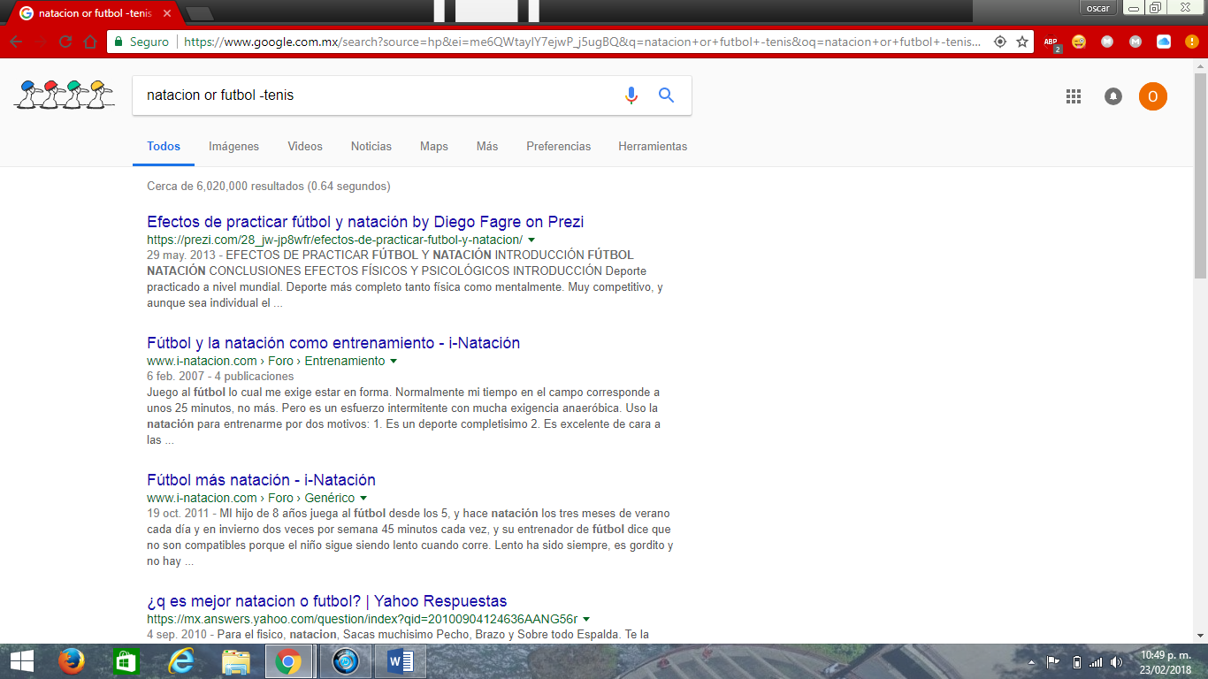
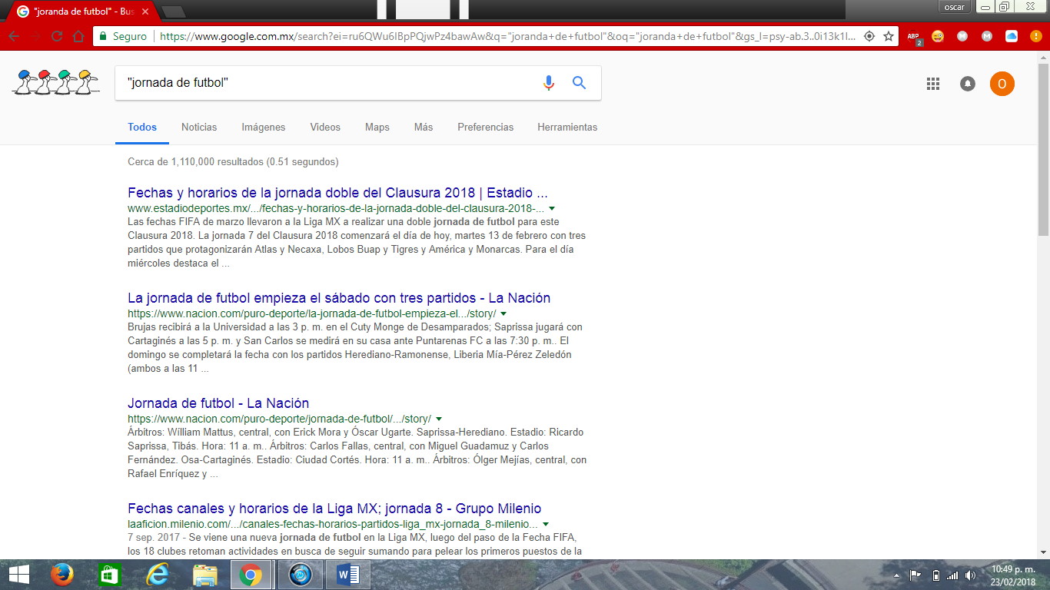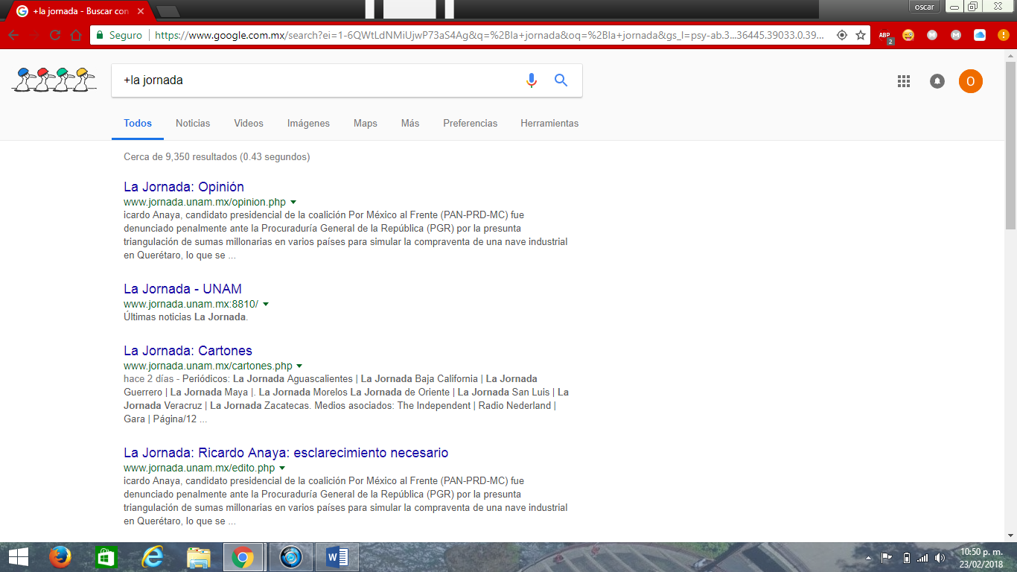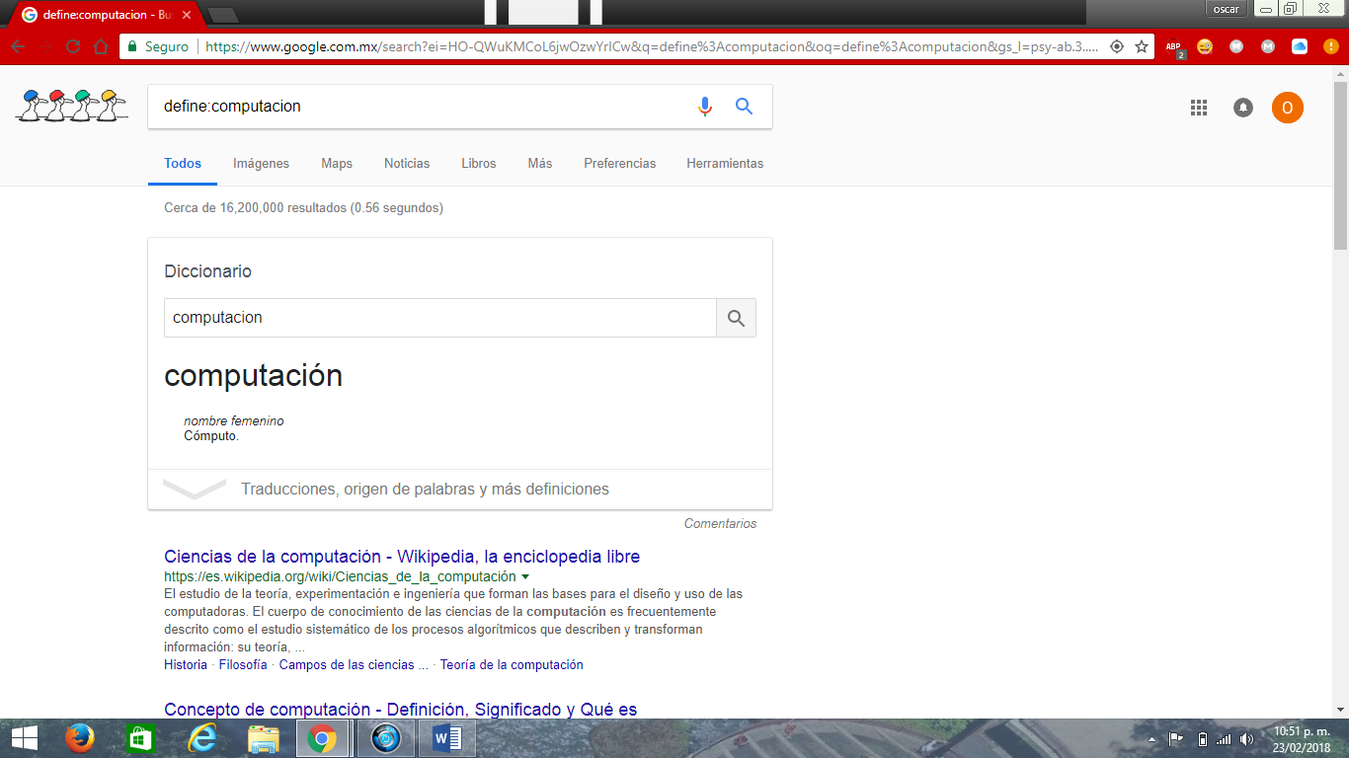

Actividades:

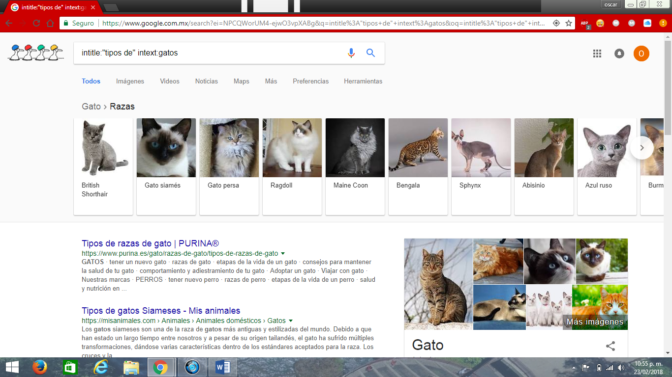
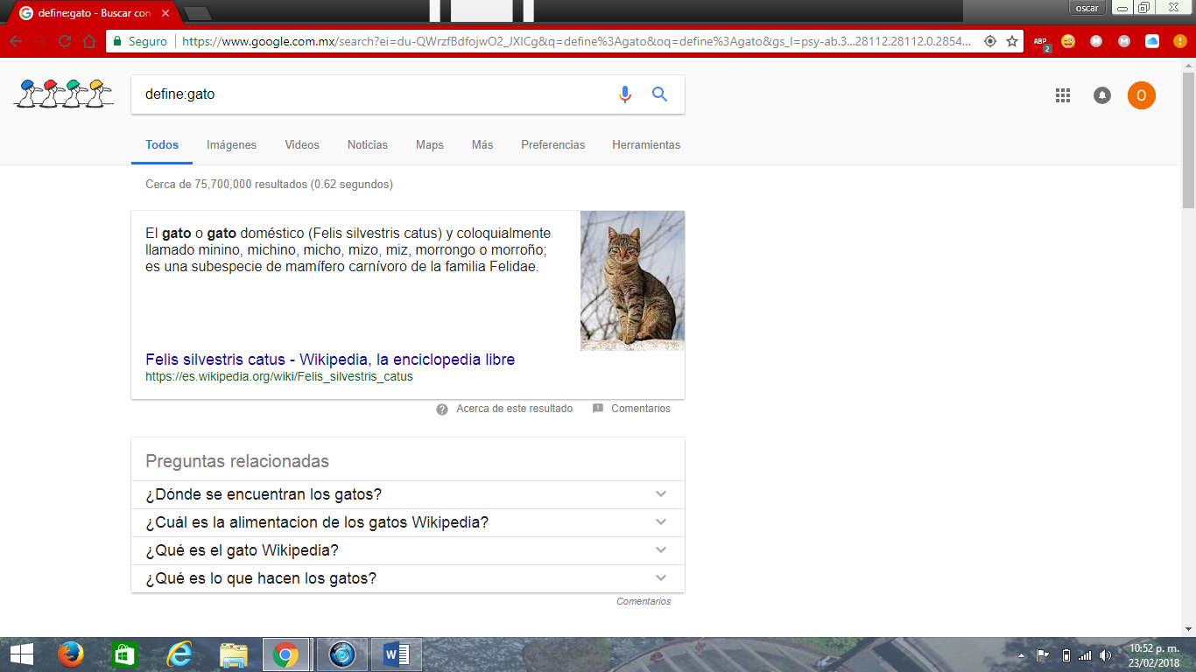
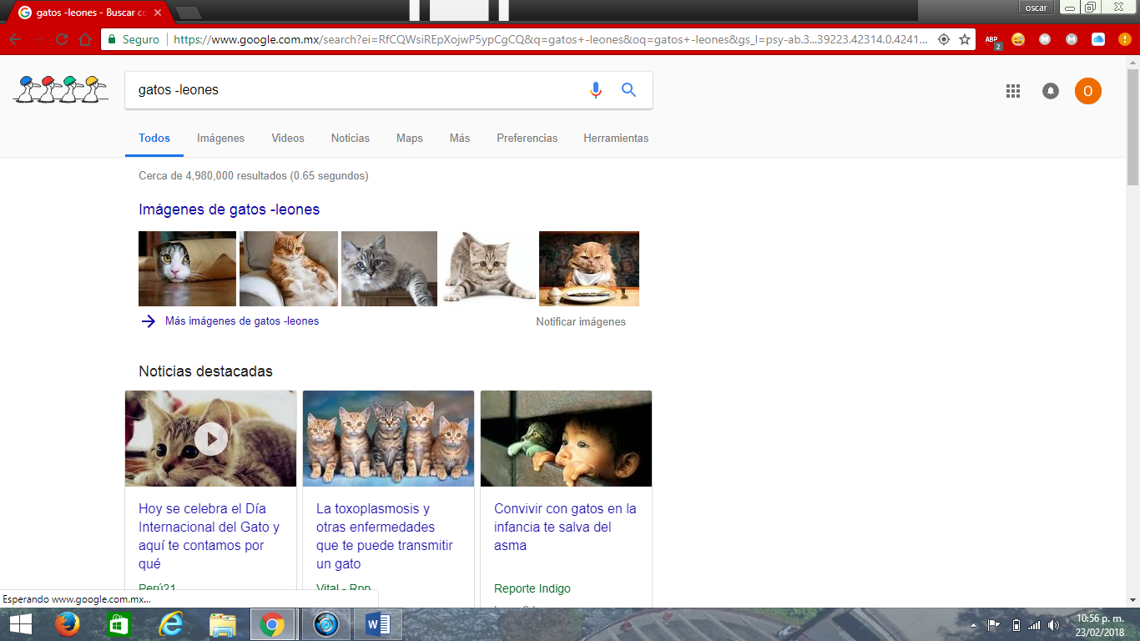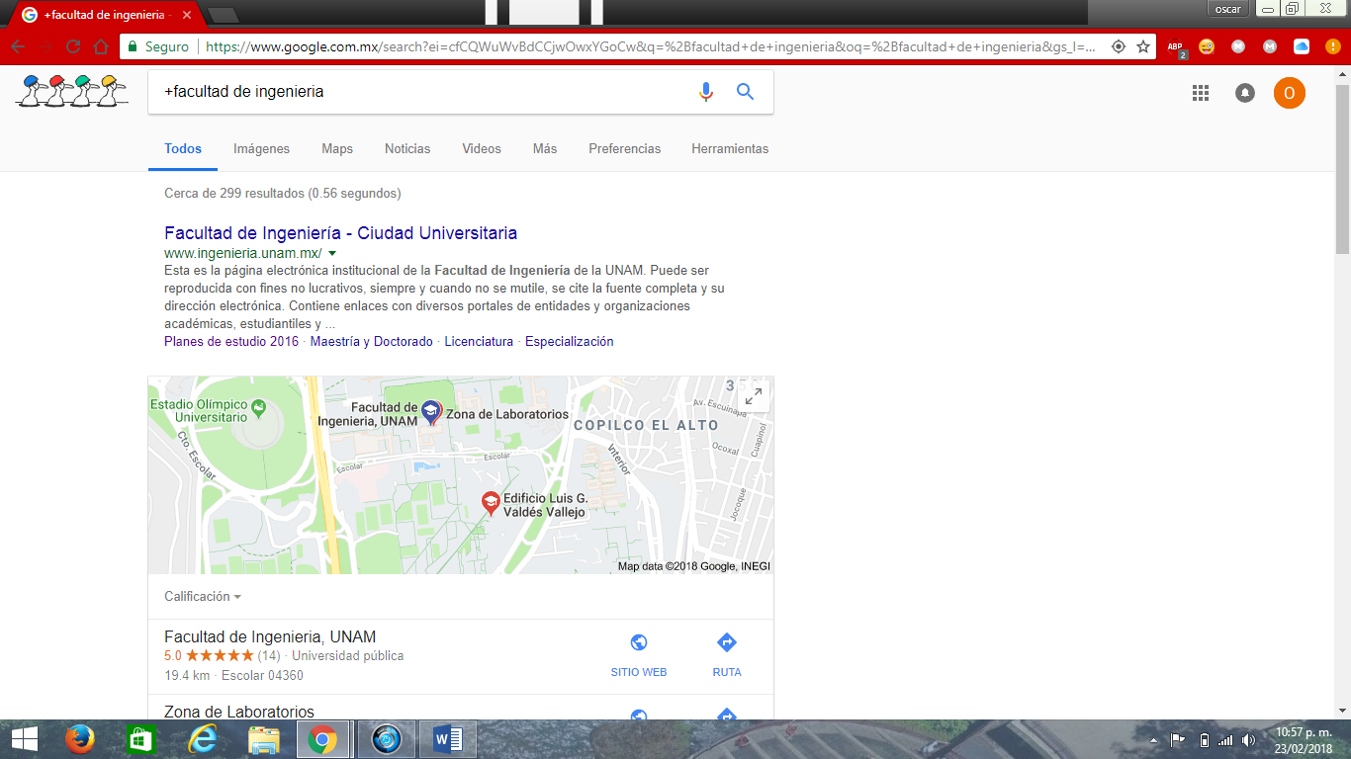
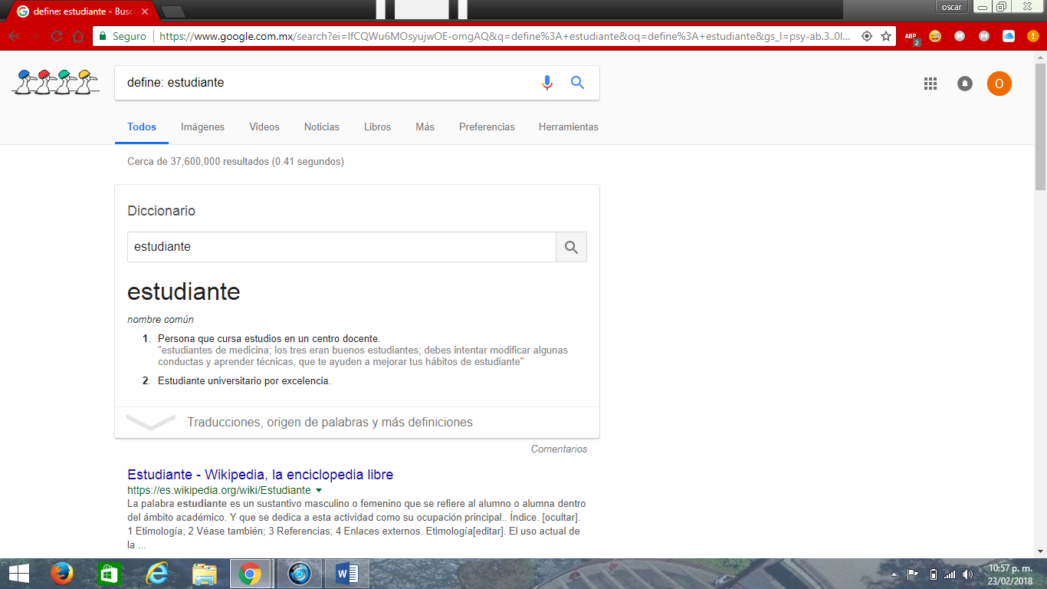
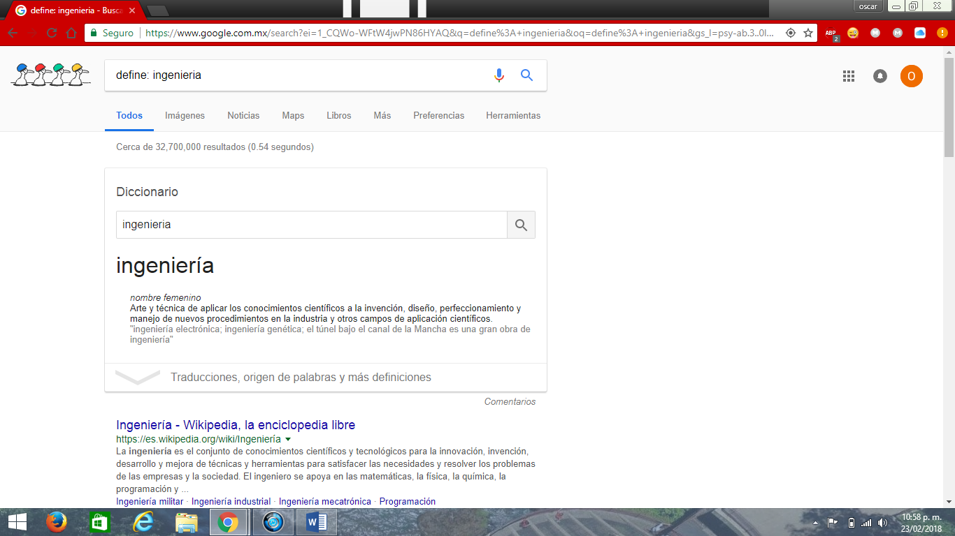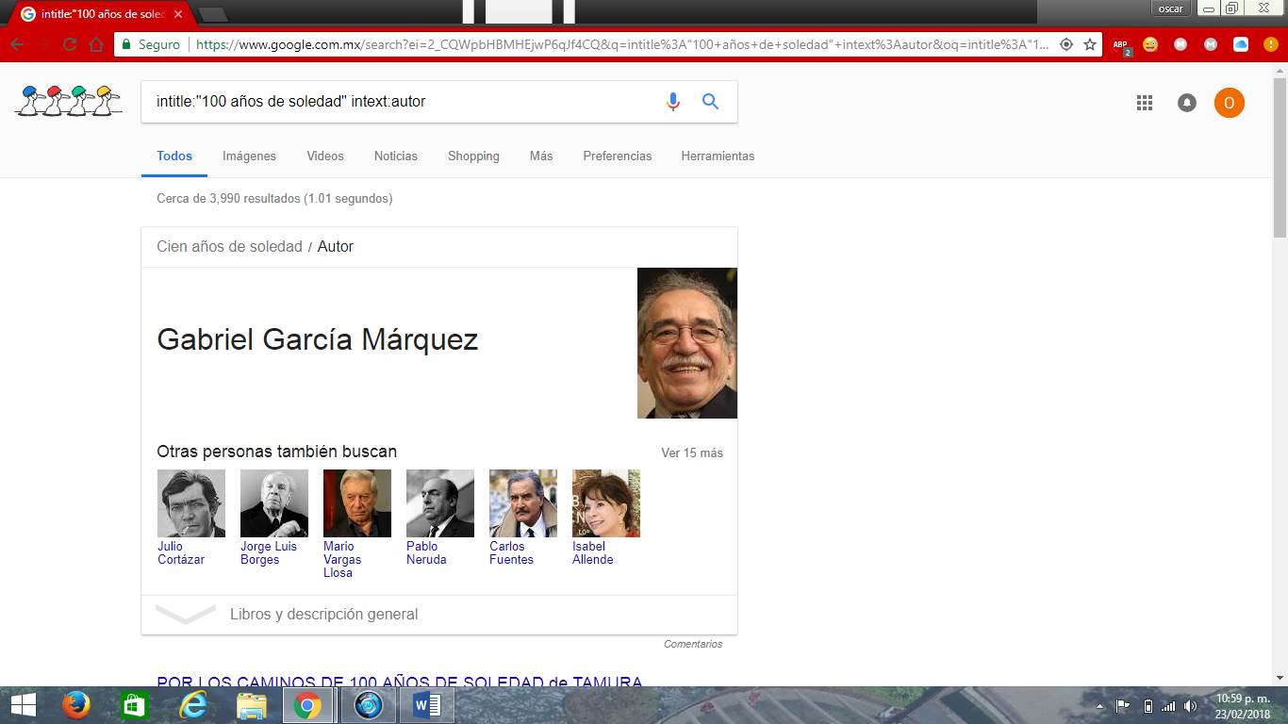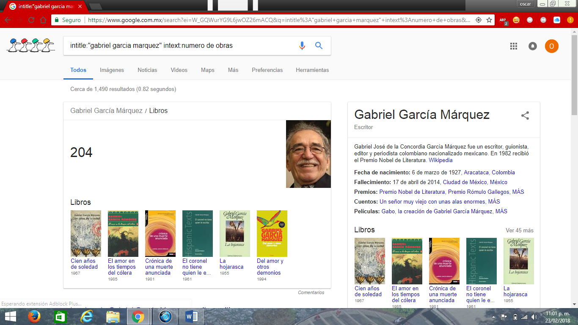

Actividad en casa:
Cuenta de github

